SISEXP-UPLA — PRESUPUESTO-SERVICE
  - Microservicio de Presupuesto — Documentacion ICONIX
Arquitectura de Software — VIII Ciclo — Julio 2026
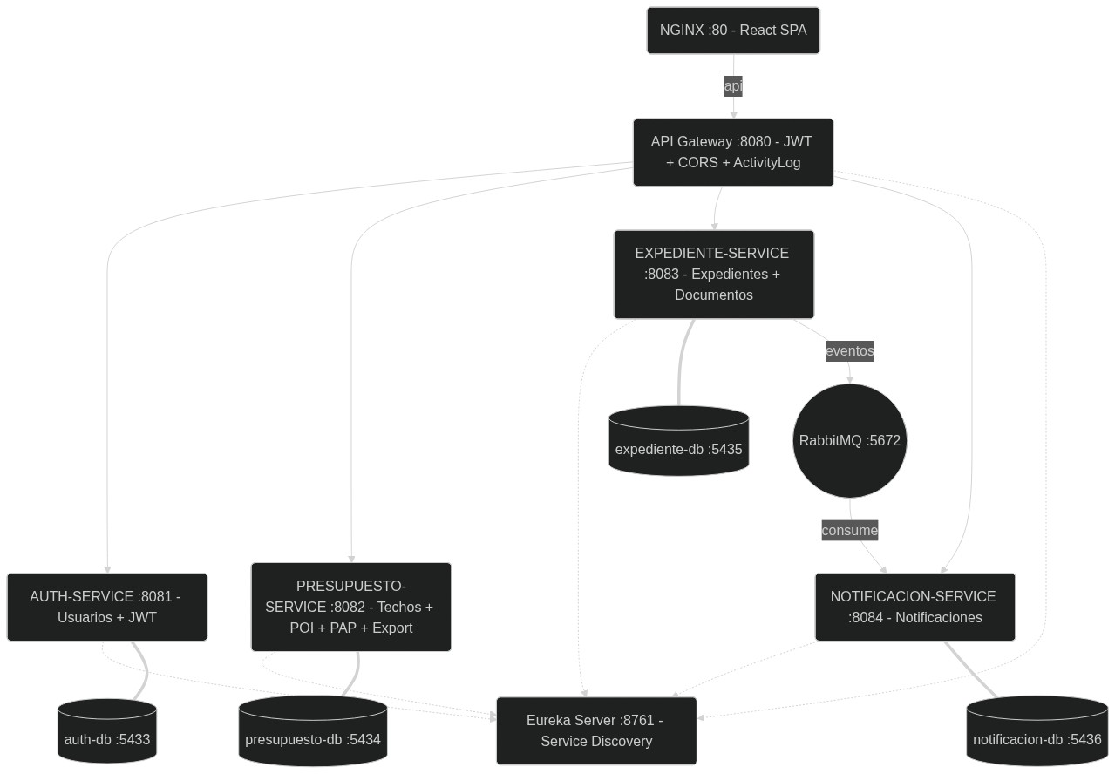
Arquitectura

PRESUPUESTO-SERVICE (:8082)

1. Descripcion
Servicio de gestion presupuestal: techos, actividades POI, necesidades PAP, notas modificatorias, dashboard de alertas y exportacion de reportes a Excel/PDF.
Propiedad | Valor
Puerto | 8082
Base de Datos | PostgreSQL presupuesto_db (:5434)
Bounded Context | Presupuesto
Tecnologia | Spring Boot 3.4 + Apache POI 5.2.5 + RestTemplate
Dependencias | Eureka Server, presupuesto-db, expediente-service (via RestTemplate)

2. Actores
Actor | Acceso
Administrador | CRUD techos, POI, PAP, notas, reportes, dashboard
Coordinacion | CRUD techos, POI, PAP, notas, reportes, dashboard
Secretaria | CRUD techos, POI, PAP, dashboard
Director | CRUD techos, POI, PAP, solicitar notas, reportes
Laboratorio | POI, PAP, solicitar notas modificatorias
Decanato | Dashboard, reportes, consulta PAP

3. ICONIX — Casos de Uso
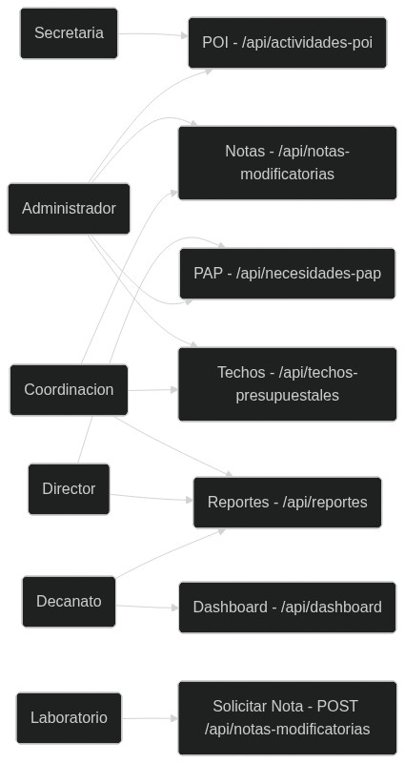
Casos de Uso
CU | Actor | Descripcion | Endpoint
CU-05 Gestionar Techos | Admin, Coord, Sec, Dir | CRUD de techos por ano, finalizar/desbloquear POI | /api/techos-presupuestales
CU-06 Gestionar POI | Admin, Coord, Sec, Dir, Lab | CRUD de actividades, asignar presupuesto, finalizar PAP | /api/actividades-poi
CU-07 Gestionar PAP | Todos | CRUD de necesidades, cantidades, montos, clasificadores | /api/necesidades-pap
CU-08 Solicitar Nota | Lab, Director | Crear nota modificatoria con archivo adjunto | POST /api/notas-modificatorias
CU-09 Configurar/Rechazar Nota | Admin, Coord | Aprobar o rechazar notas, ejecutar cambios | PUT /api/notas-modificatorias/{id}/configurar
CU-10 Dashboard | Todos | KPIs presupuestales con semaforo rojo/amarillo/verde | /api/dashboard/alertas
CU-11 Exportar Reportes | Admin, Coord, Dir, Dec | Excel (Apache POI) y PDF con marca de agua UPLA | /api/reportes/**/excel, /pdf

4. ICONIX — Modelo del Dominio
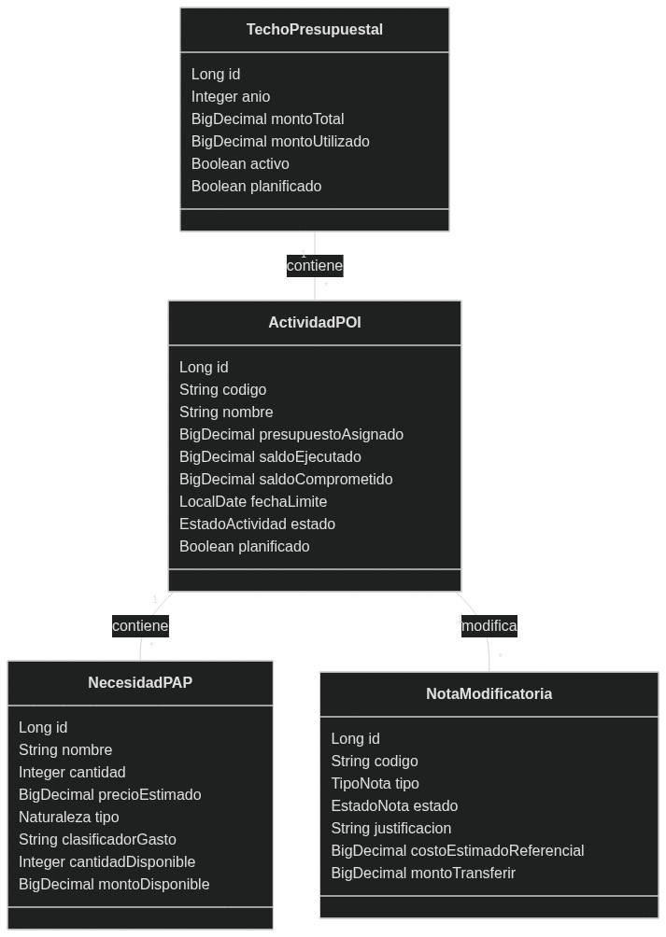
Modelo del Dominio
Jerarquia: TechoPresupuestal → ActividadPOI → NecesidadPAP
Entidad TechoPresupuestal (tabla: techos_presupuestales)
Campo | Tipo | Restricciones
id | Long | PK
anio | Integer | NOT NULL
montoTotal | BigDecimal(12,2) | NOT NULL
montoUtilizado | BigDecimal(12,2) | NOT NULL
activo | Boolean | NOT NULL, default true
planificado | Boolean | NOT NULL, default false
Entidad ActividadPOI (tabla: actividades_poi)
Campo | Tipo | Restricciones
id | Long | PK
codigo | String(20) | NOT NULL
nombre | String(255) | NOT NULL
presupuestoAsignado | BigDecimal(12,2) | NOT NULL
saldoEjecutado | BigDecimal(12,2) | NOT NULL
saldoComprometido | BigDecimal(12,2) | NOT NULL
fechaLimite | LocalDate | —
estado | EstadoActividad (enum) | Default Pendiente
planificado | Boolean | NOT NULL, default false
techoPresupuestalId | Long | FK → techos_presupuestales
Entidad NecesidadPAP (tabla: necesidades_pap)
Campo | Tipo | Restricciones
id | Long | PK
nombre | String(255) | NOT NULL
cantidad | Integer | NOT NULL, default 1
precioEstimado | BigDecimal(10,2) | NOT NULL
tipo | Naturaleza (enum) | —
clasificadorGasto | String | —
cantidadDisponible | Integer | NOT NULL, default 0
montoDisponible | BigDecimal(12,2) | NOT NULL
actividadPOIId | Long | FK → actividades_poi
Entidad NotaModificatoria (tabla: notas_modificatorias)
Campo | Tipo | Restricciones
id | Long | PK
codigo | String(30) | NOT NULL
tipo | TipoNota (enum) | NOT NULL
estado | EstadoNota (enum) | Default pendiente
justificacion | TEXT | NOT NULL
costoEstimadoReferencial | BigDecimal(12,2) | NOT NULL
montoTransferir | BigDecimal(12,2) | —
archivoAdjunto | BYTEA | PDF adjunto
Enums: EstadoActividad (Pendiente, En_progreso, Finalizada, Cerrado), EstadoNota (pendiente, configurada, rechazada), TipoNota (inclusion_item, inclusion_actividad), Naturaleza (Bien, Servicio)

5. ICONIX — Diagrama de Robustez
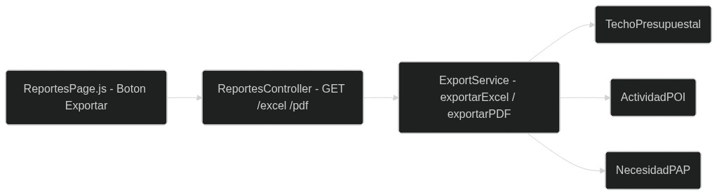
Robustez
CU-09: Exportar Reportes
Boundary: ReportesPage.js (Boton Exportar Excel/PDF)
→ Controller: ReportesController (GET /api/reportes/**/excel, /pdf)
→ Service: ExportService (Apache POI 5.2.5, PDF HTML)
→ Entity: TechoPresupuestal, ActividadPOI, NecesidadPAP
← Response: application/octet-stream (Excel) o text/html (PDF)

6. ICONIX — Diagrama de Secuencia
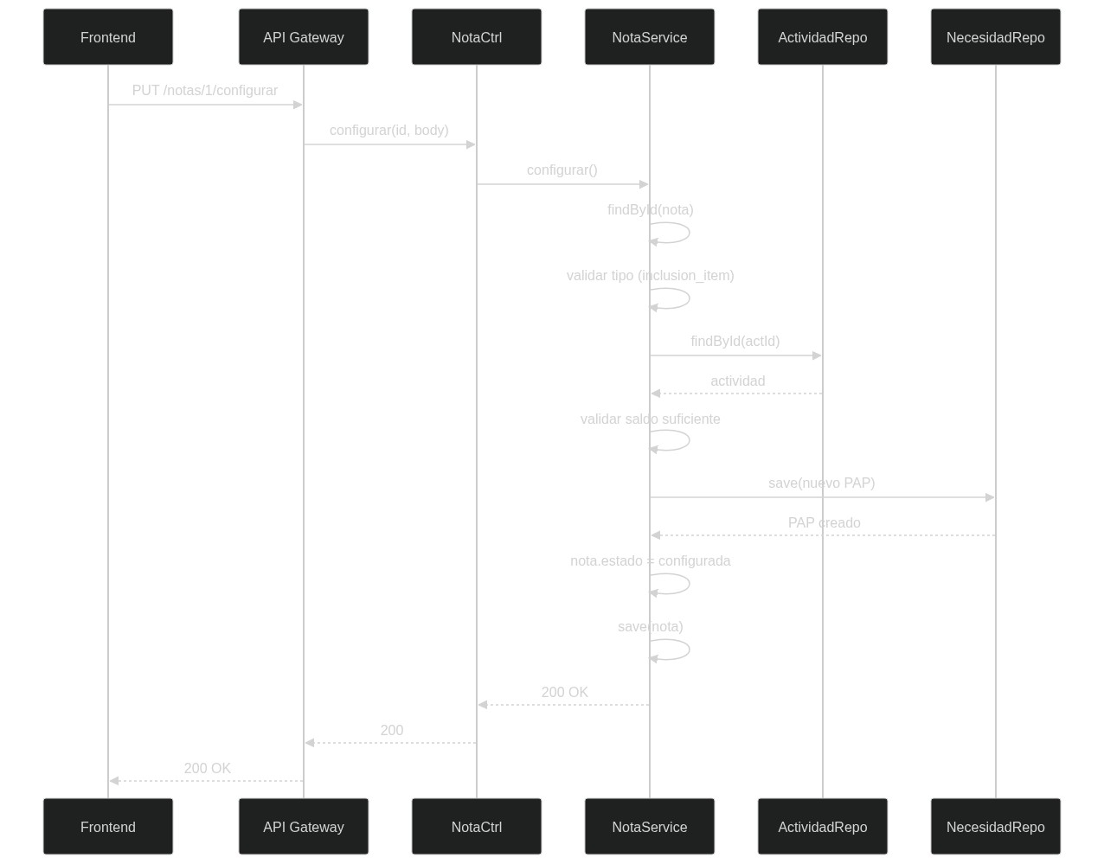
Secuencia
CU-08: Configurar Nota Modificatoria
Frontend → PUT /api/notas-modificatorias/1/configurar {monto:5000}
→ NotaModificatoriaController.configurar(id, body)
→ NotaModificatoriaService.configurar()
→ findById(nota) → validar tipo (inclusion_item / inclusion_actividad)
→ ActividadPOIRepository.findById(actId) → validar saldo suficiente
→ NecesidadPAPRepository.save(nuevo item PAP)
→ nota.estado = configurada → save(nota)
← 200 OK

7. ICONIX — Diagrama de Clases
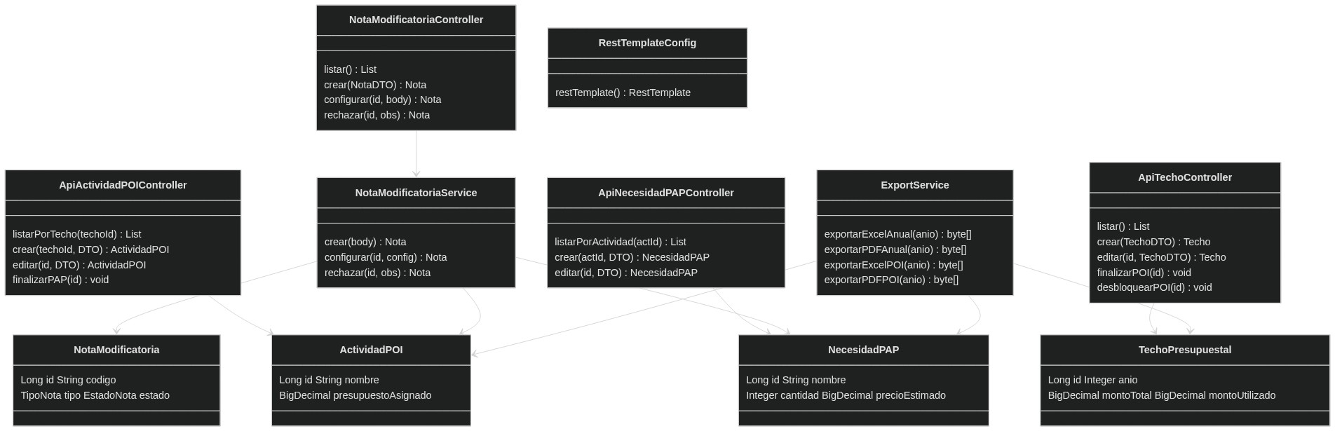
Diagrama de Clases
Clase | Tipo | Metodos clave
ApiTechoPresupuestalController | @RestController | listar(), crear(), editar(), finalizarPOI(), desbloquearPOI()
ApiActividadPOIController | @RestController | listarPorTecho(), crear(), editar(), finalizarPAP()
ApiNecesidadPAPController | @RestController | listarPorActividad(), crear(), editar()
NotaModificatoriaController | @RestController | listar(), crear(), configurar(), rechazar()
DashboardController | @RestController | alertas(), saldos()
ReportesController | @RestController | informeAnual(), informePOI(), informePAP(), informeExpedientes() y sus exportaciones Excel/PDF
ExportService | @Service | exportarExcelAnual(), exportarPDFAnual(), exportarExcelPOI(), exportarExcelPAP()
NotaModificatoriaService | @Service | crear(), configurar(), rechazar()
RestTemplateConfig | @Configuration | restTemplate() para llamar a expediente-service
GlobalExceptionHandler | @ControllerAdvice | Captura BusinessException→400, NoSuchElement→404, DataIntegrity→409
DataInitializer | @Component | Seed 5 techos (2022-2026), 20 POI, 80 PAP, 4 notas
TechoPresupuestalRepository | JpaRepository | findByAnio(Integer)
ActividadPOIRepository | JpaRepository | findByTechoPresupuestalId(Long)
NecesidadPAPRepository | JpaRepository | findByActividadPOIId(Long)
NotaModificatoriaRepository | JpaRepository | countByEstado(), findByEstadoOrderByCreatedAtDesc()

8. Endpoints API
Metodo | Ruta | Auth | Descripcion
GET | /api/techos-presupuestales | JWT | Listar techos (por anio descendente)
POST | /api/techos-presupuestales | JWT | Crear techo
PUT | /api/techos-presupuestales/{id} | JWT | Editar techo
PATCH | /api/techos-presupuestales/{id}/toggle-activo | JWT | Activar/desactivar
POST | /api/techos-presupuestales/{id}/finalizar-poi | JWT | Planificar POI (bloquear)
POST | /api/techos-presupuestales/{id}/desbloquear-poi | JWT | Desbloquear POI
GET | /api/actividades-poi/techo/{id} | JWT | Listar POI por techo
POST | /api/actividades-poi/techo/{id} | JWT | Crear actividad
PUT | /api/actividades-poi/{id} | JWT | Editar actividad
DELETE | /api/actividades-poi/{id} | JWT | Eliminar actividad
POST | /api/actividades-poi/{id}/finalizar-pap | JWT | Finalizar PAP
GET | /api/necesidades-pap/actividad/{id} | JWT | Listar PAP por actividad
POST | /api/necesidades-pap/actividad/{id} | JWT | Crear necesidad
PUT | /api/necesidades-pap/{id} | JWT | Editar necesidad
GET | /api/notas-modificatorias | JWT | Listar notas (enriquecidas)
POST | /api/notas-modificatorias | JWT | Crear nota (multipart)
PUT | /api/notas-modificatorias/{id}/configurar | JWT | Configurar/aprobar nota
PUT | /api/notas-modificatorias/{id}/rechazar | JWT | Rechazar nota
GET | /api/dashboard/alertas | JWT | KPIs con semaforo
GET | /api/dashboard/saldos | JWT | Saldos presupuestales
GET | /api/reportes/anual/{anio} | JWT | Reporte anual
GET | /api/reportes/anual/{anio}/excel | JWT | Exportar Excel anual
GET | /api/reportes/anual/{anio}/pdf | JWT | Exportar PDF anual

9. Dependencias
Dependencia | Tipo | Detalle
Eureka Server | Registro | eureka-server:8761
presupuesto-db | Base de Datos | postgres:16-alpine, puerto 5434
expediente-service | REST | Via RestTemplate para dashboard (conteo expedientes)
sisexp-common | JAR compartido | Enums, EnumUtils, BusinessException

10. Configuracion
Variable | Valor | Descripcion
SPRING_DATASOURCE_URL | jdbc:postgresql://presupuesto-db:5432/presupuesto_db | Conexion a BD
SPRING_DATASOURCE_USERNAME | postgres | Usuario BD
SPRING_DATASOURCE_PASSWORD | sisexp | Password BD
EUREKA_CLIENT_SERVICEURL_DEFAULTZONE | http://eureka-server:8761/eureka | Discovery
JWT_SECRET | SisexpJwtSecret2026MicroservicesKey! | Clave JJWT
EUREKA_INSTANCE_HOSTNAME | presupuesto-service.railway.internal | Railway
PRESUPUESTO_SERVICE_URL (expediente) | http://presupuesto-service:8082 | Interno
server.port | 8082 | Puerto HTTP

SISEXP-UPLA — PRESUPUESTO-SERVICE — Documentacion ICONIX
Universidad Peruana Los Andes — Arquitectura de Software — VIII Ciclo — Julio 2026

